1. Scrieti un script care pe baze de if then verifica daca scriptul a primit cel putin doi parametrii si afiseaza eroarea corespunzatoare.

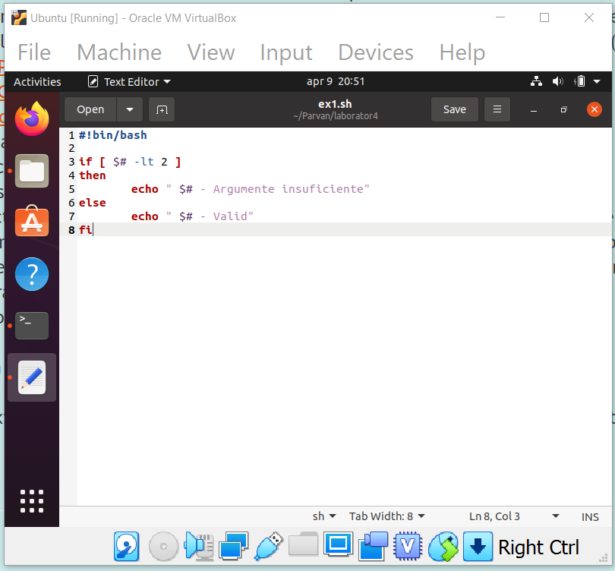

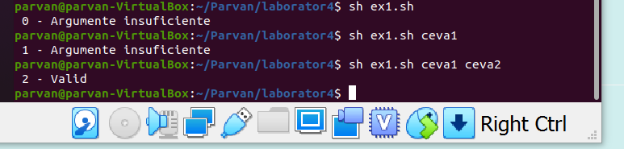

1. Scrieti un script care verifica daca doua stringuri sunt egale.

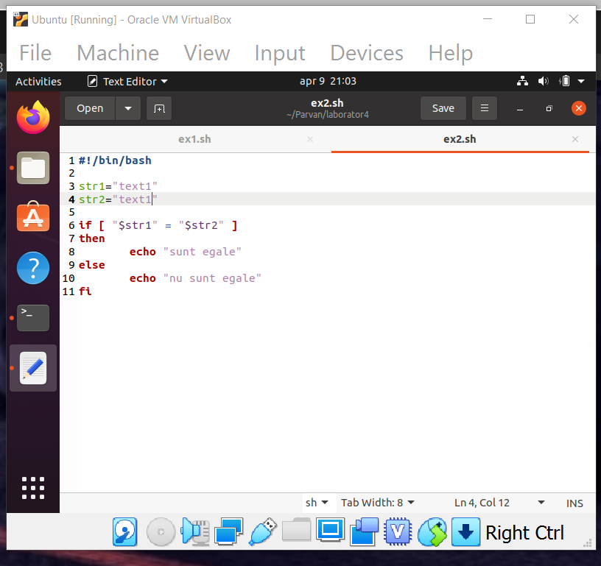

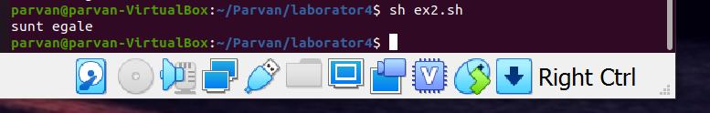

1. Determinati maximul a trei numere primite ca parametru.

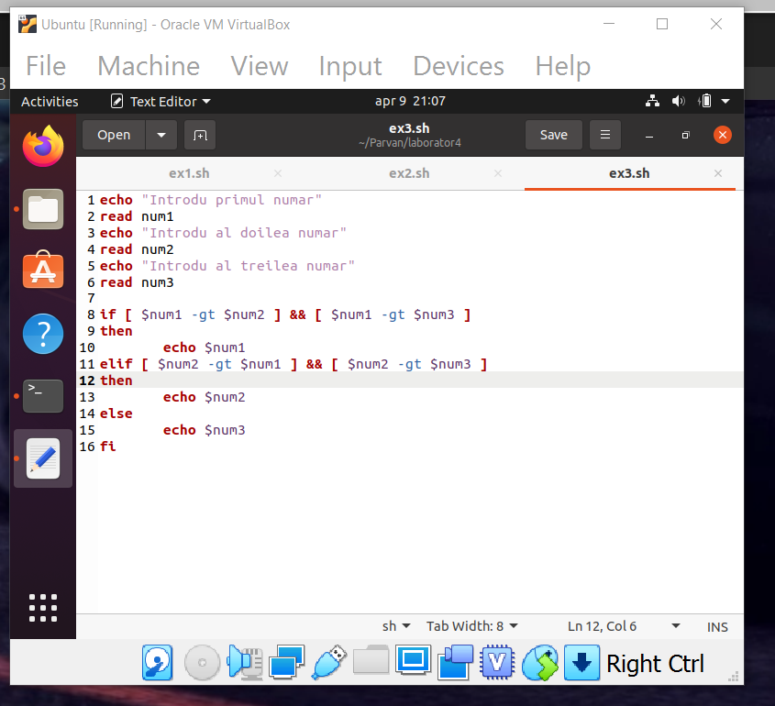

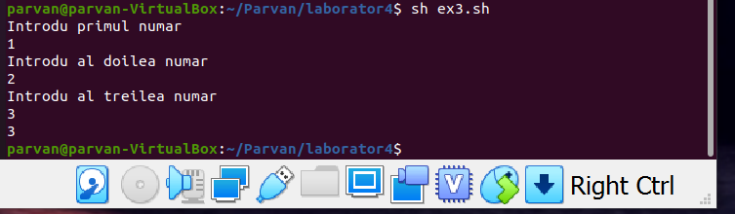

1. Determinati suma numerele de la 1 la n cu ajutorul unuic ciclu while si cu ajutorul unui ciclu for.

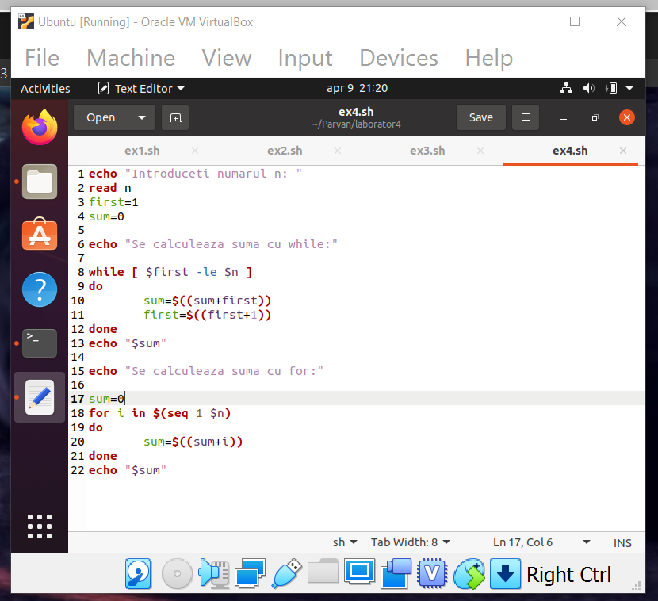

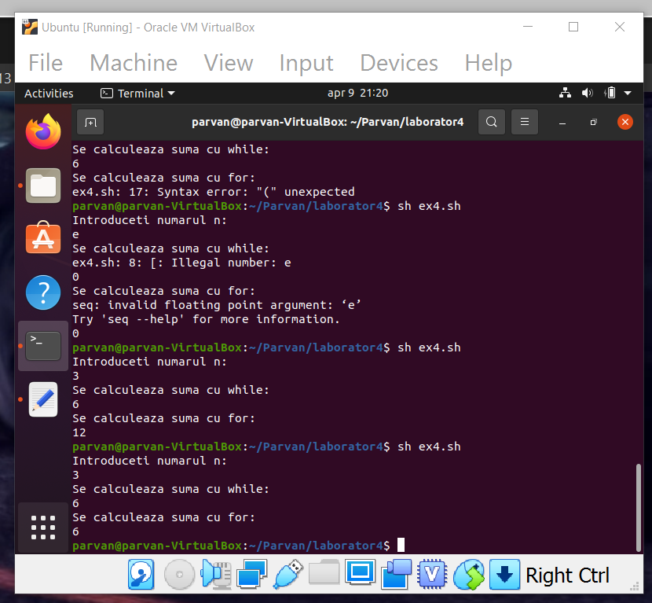

1. Scrieti un script shell care utilizeaza for si ls -l pentru a calcula suma totala a dimensiunii fisierelor din directoarele date ca parametrii.

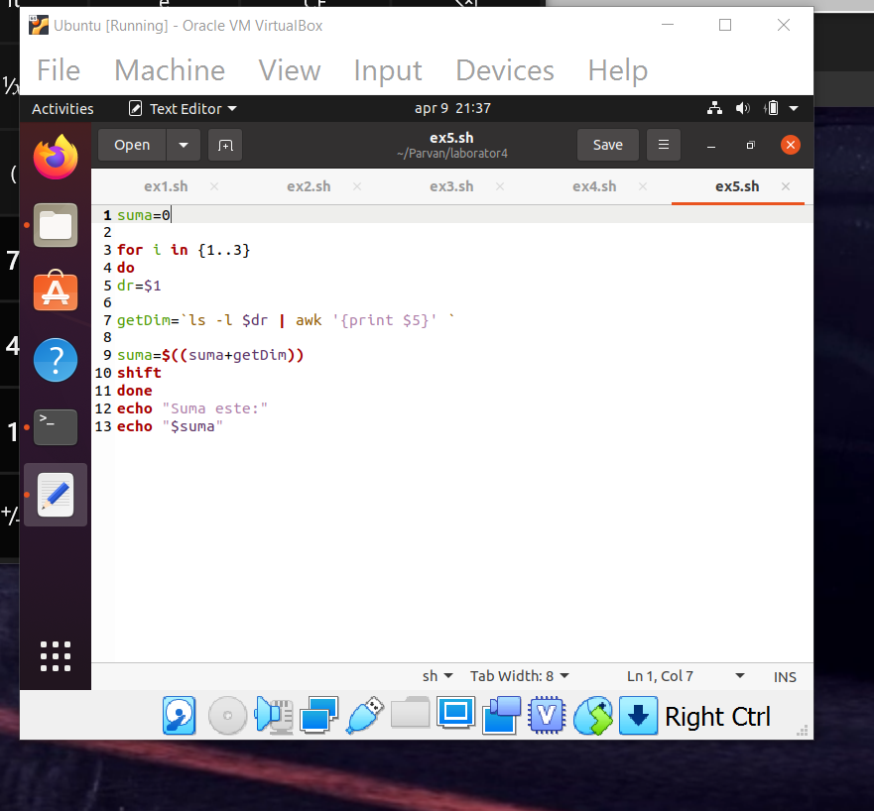

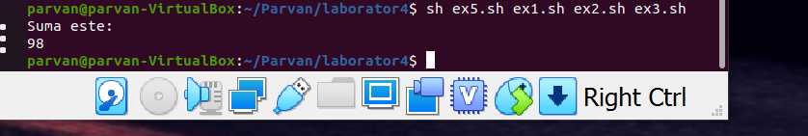

1. Scrieti un script shell care utilizeaza for si top pentru a calcula suma totala a procentului de memorie utilizat de procesele ssh.

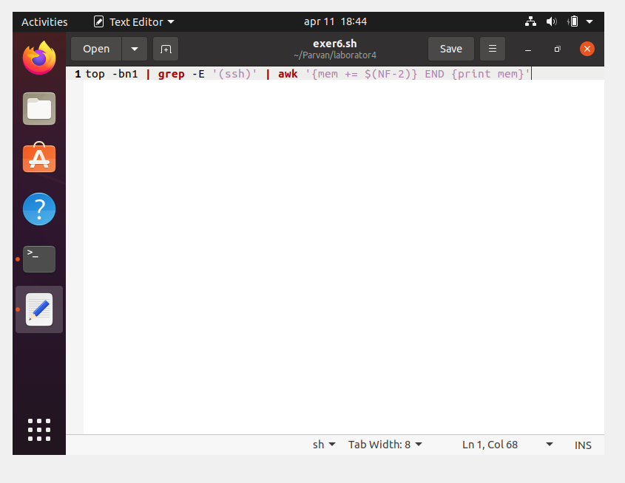

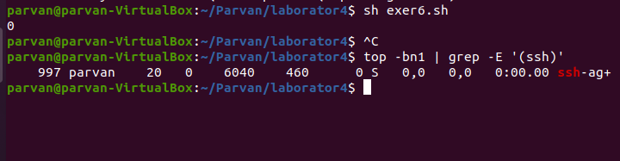

1. Scrieti un script care cere luna si anul si afiseaza zilele din luna respectiva.

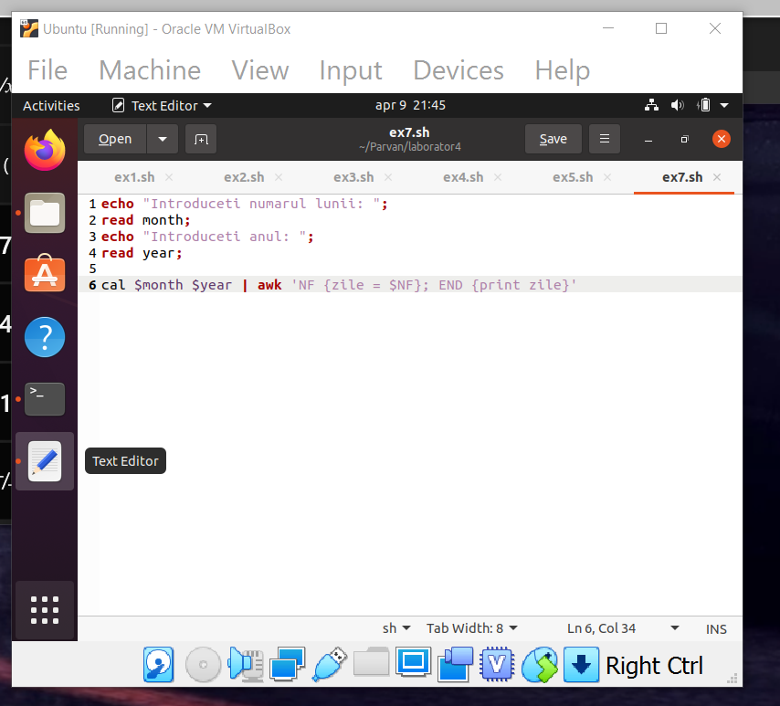

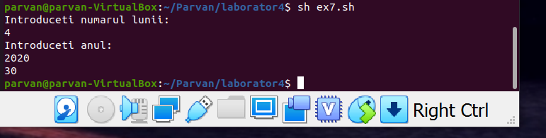

1. Scrieti un script care determina daca o comanda contine caracterul "\*".

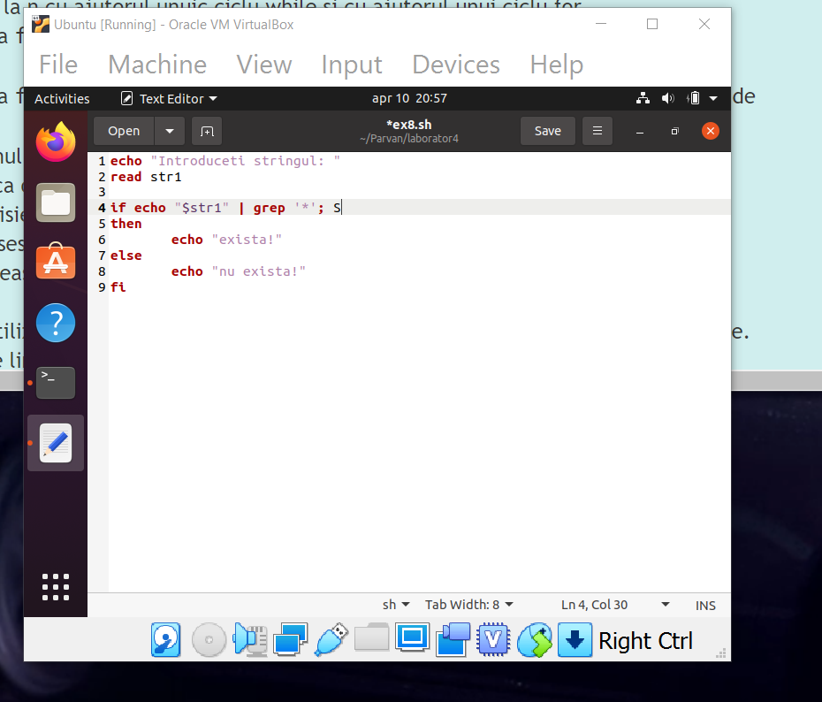

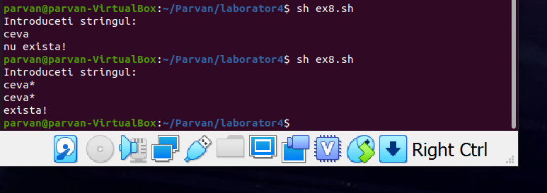

1. Scrieti un script care numara cate fisiere si cate subdirectoare sunt intr-un director (recursiv).

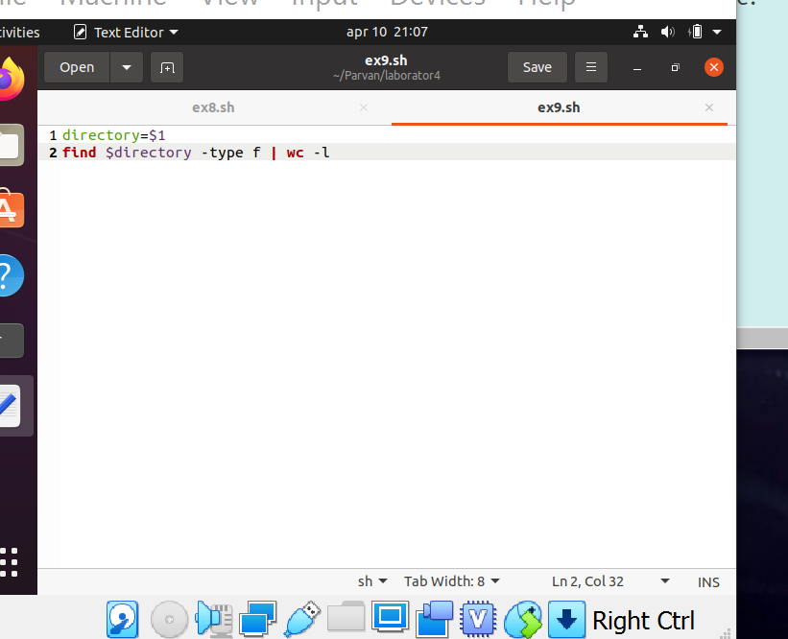

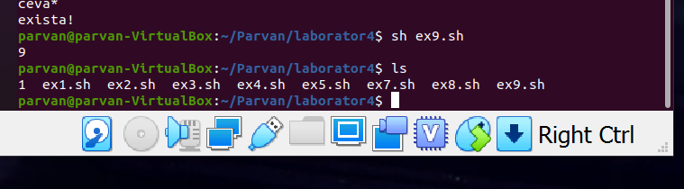

1. Scrieti un script KornShell care foloseste comanda de selectare pentru a afisa o lista de masini si ca raspuns va propune o culoare pentru masina aleasa.

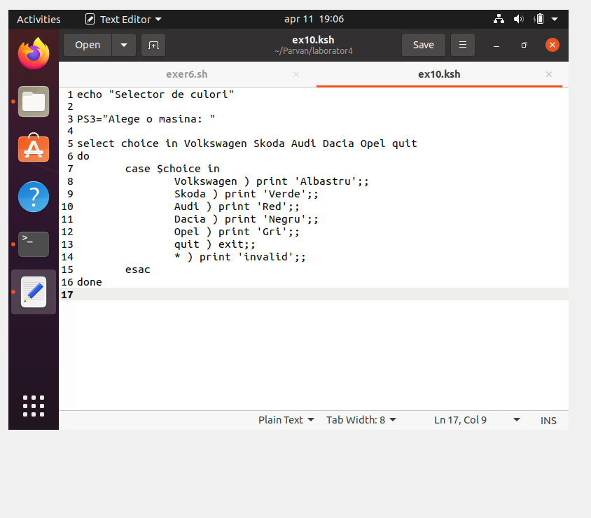

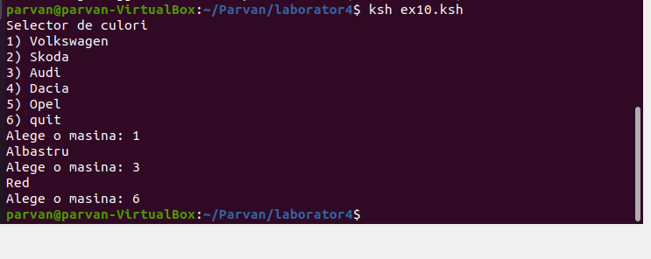

11B

1. Prezentati trei avantaje ale utilizarii de biblioteci dinamice in comparatie cu utilizarea de biblioteci statice. Mentionati doua cazuri in care linkeditarea statica este recomandata.
2. Precizati trei implicatii in privinta securitatii sistemului de opearre Linux ale faptului ca toate sursele acestuia sunt disponibile in Internet.
3. Descrieti modele de implementare a firelor de executie. Faceti o comparatie cu mecanismul clone() din Linux.
4. Intr-o librarie dinamica se poate face modificari fara a fi nevoit sa recompilezi programul

Mai multe aplicatii folosesc aceeasi librarie fara a fi nevoit sa existe o copie pentru fiecare fisier

Librariile dinamice exista separat de fisierele executabile

Linkeditarea statica consta in includerea tuturor librariilor si dependintelor intr-un singur fisier executabil pentru a avea un timp de acces mult mai mic comparativ cu acestea in exterior.

Codul unei librari nu poate fi modificat odata ce este compilat ceea ce il face mult mai sigur fata de linkeditarea dinamica, daca o librarie a devenit corupta aceasta poate da peste cap executia programului.

2. Protectia principala in Linux este ca a rula un „.exe” este mult mai greu deoarece aceste nu proceseaza executabilele fara a avea o permisie explicita.

Totodata userii au un acces limitat, fiind mai greu de a distribui fisiere malware prin accesarea fisierelor din calculator la scara. E nevoie de user ID si parola pentru folosirea individuala.

Linux este foarte diversificat cand vine vorba de distributii, componente sau arhitecturi cat si email clients diferite ceea ce face mult mai greu pentru un malware sa patrunda.

3.-many to one unde toate firele de executie la nivelul utilizatorului sunt executate pe acelasi fir de kernel

-many to many un numar m de kernel level threads pentru a executa un numar n de user-level threads

- one to one fiecare user level thread se executa pe un kernel level thread separat

-two level similar cu many to many doar ca i se permite ca una nume user level kernel sa fie legat la un singu kernel level thread